Группа ПИиКТ 1.2 | К работе допущен
Студент Косогова М.А., Хахулина С.А., Зыков А.А | Работа выполнена
Преподаватель Рудель А.Е. | Отчет принят
Рабочий протокол и отчет по лабораторной работе №1.02

Изучение скольжения тележки по наклонной плоскости

1. Цель работы.
- Экспериментальная проверка равноускоренности движения тележки по наклонной плоскости.
- Определение величины ускорения свободного падения 𝑔.
2. Задачи, решаемые при выполнении работы.
- Измерение времени движения тележки по рельсу с фиксированным углом наклона.
- Измерение времени движения тележки по рельсу при разных углах наклона рельса к горизонту.
- Исследование движения тележки при фиксированном угле наклона рельса. Проверка равноускоренности движения тележки.
- Исследование зависимости ускорения тележки от угла наклона рельса к горизонту. Определение ускорения свободного падения.
3. Объект исследования.
Ускорение тележки при различных углах наклонна.
4. Метод экспериментального исследования.
Измерение времени, за которое тележка проходит заданное время расстояние по наклонной плоскости при различных углах наклона.
5. Рабочие формулы и исходные данные.
- Перемещение при равноускоренном движении с нулевой начальной скоростью:
$$x_{2}- x_{1}= \frac{a}{2} (t_{2}^{2}-t_{1}^{1}) (1)$$

- Перемещение:
$$Y=x_{2}- x_{1} (2)$$

- Полуразность квадратов времени:
$$Z= \frac{t_{2}^{2}-t_{1}^{1}}{2} (3)$$

- Погрешность перемещения:
$$∆Y= \sqrt{{({∆x}_{1})}^{2}+ {({∆x}_{2})}^{2}} (4)$$

- Погрешность времени:
$$∆Z= \sqrt{{(t_{1}∆t_{1})}^{2}+ {(t_{2}∆t_{2})}^{2}} (5)$$

- Ускорение по методу наименьших квадратов для прямой:
$$a= \frac{\sum_{i=1}^{N}{Z_{i}Y_{i}}}{\sum_{i=1}^{N}{Z_{i}^{2}}} (6)$$

- Среднеквадратичное отклонение ускорения:
$$σ_{〈a〉}= \sqrt{\frac{\sum_{i=1}^{N}{{(Y_{i}-aZ_{i})}^{2}}}{(N-1)\sum_{i=1}^{N}{Z_{i}^{2}}}} (7)$$

- Абсолютная погрешность для ускорения:
$$∆α=2σ_{a} (8)$$

- Относительная погрешность для ускорения:
$$ε_{a}=\frac{∆a}{a} ∙100\% (9)$$

- Синус угла наклона рельса к горизонту:
$$\sin{a}= \frac{\left(h_{0}-h\right)-\left(h_{0}^{'}-h^{'}\right)}{x^{'}-x} (10)$$

- Среднее значение ускорения:
$$〈a〉=\frac{2(x^{2}-x^{1})}{{〈t_{2}〉}^{2}-{〈t_{1}〉}^{2}} (11)$$
- Абсолютная погрешность для ускорения:
$$∆α= 〈a〉 \sqrt{\frac{{\left({∆x}_{и2}\right)}^{2}+{\left({∆x}_{и1}\right)}^{2}}{{(x_{2}- x_{1})}^{2}}+4\frac{{(〈t_{1}〉∆t_{1})}^{2}+ {(〈t_{2}〉∆t_{2})}^{2}}{{({〈t_{2}〉}^{2}-{〈t_{1}〉}^{2})}^{2}}} (12)$$

- Ускорение свободного падения g по методу наименьших квадратов по линейной зависимости $a=A+B ∙sin{a}$:
$$B ≡g= \frac{\sum_{i=1}^{N}{a_{i}\sin{a_{i}-\frac{1}{N}\sum_{i=1}^{N}{a_{i}\sum_{i=1}^{N}{sin{ a}_{i}}}}}}{\sum_{i=1}^{N}{sina_{i}^{2}- }\frac{1}{N}{(\sum_{i=1}^{N}{sin{ a}_{i}})}^{2}} (13)$$
- Расчет свободного члена линейной зависимости $a=A+B ∙sin{a}$
$A= \frac{1}{N} \left(\sum_{i=1}^{N}{a_{i}-B \sum_{i=1}^{N}{sin{ a}_{i}} }\right)$ (14)
- Среднеквадратичное отклонение для ускорения свободного падения:
$$σ_{g}= \sqrt{\frac{\sum_{i=1}^{N}{d_{i}^{2} }}{D\left(N-2\right)}} \left(15\right)$$
где
$$d_{i}=a_{i}-(A+B sin{a_{i}) \left(16\right) , } D= \sum_{i=1}^{N}{sina_{i}^{2}- }\frac{1}{N}{(\sum_{i=1}^{N}{sin{ a}_{i}})}^{2} (17)$$
- Абсолютная погрешность для ускорения свободного падения:
$$∆g=2σ_{g} (18)$$

- Относительная погрешность для ускорения:
$$ε_{g}=\frac{∆g}{g} ∙100\% (19)$$
- Формула сравнения экспериментального и табличного значения ускорения свободного падения:
$$\left|g_{эксп}- g_{табл}\right| (20)$$

- Количество измерений: N = 5
- Доверительная вероятность: $α=0,90$
- Значение ускорения свободного падения для Санкт-Петербурга: $g_{табл}$ = 9,817 м/с²
6. Измерительные приборы.
Таблица 1. Измерительные приборы.
Наименование | Предел измерений | Цена деления | Класс точности | Погрешность
Линейка на рельсе | 1,3 м | 1 см/дел | - | 5 мм
Линейка на угольнике | 250 мм | 1 мм/дел | - | 0,5 мм
ПЦК-3 режиме секундомера | 100 с | 0,1 с | - | 0,1 с
7. Схема установки.
- Схема экспериментальной установки находится в Приложении 1.
8. Результаты прямых измерений и их обработки.
Таблица 2.
х, м | х', м | h₀, мм | $$h_{0}^{'}, мм$$
0,22 $± 0,005$ | 1 $± 0,005$ | 203 $± 0,5$ | 204 $± 0,5$

Таблица 3. Результаты прямых измерений. (Задание 1)
№ | Измеренные величины |  |  |  | Рассчитанные величины
 | $x_{1}$, м | $x_{2}$, м | t₁, c | t₂, c | $x_{2}- x_{1}, м,$Y$±$ $∆Y$ | $\frac{t_{2}^{2}-t_{1}^{2}}{2}, c, Z±$ $∆Z$
1 | 0,15 | 0,4 | 1,6 | 2,9 | 0,25 $±$ 0,007 | 2,93 $±$ 0,33
2 | 0,15 | 0,5 | 1,6 | 3,2 | 0,35 $±$ 0,007 | 3,84 $±$ 0,36
3 | 0,15 | 0,7 | 1,7 | 3,8 | 0,55 $±$ 0,007 | 5,78 $±$ 0,4
4 | 0,15 | 0,9 | 1,6 | 4,2 | 0,75 $±$ 0,007 | 7,54 $±$ 0,4
5 | 0,15 | 1,1 | 1,5 | 4,6 | 0,95 $±$ 0,007 | 9,46 + 0,4

Таблица 4. Результаты прямых измерений. (Задание 2)
N_{ПЛ} | h, мм | $$h^{'}, мм$$ | № | t₁, c | t₂, c
1 | 213 | 207 | 1 | 1,7 | 4,7
 |  |  | 2 | 1,4 | 4,8
 |  |  | 3 | 5,2 | 8,2
 |  |  | 4 | 2,1 | 5,2
 |  |  | 5 | 2 | 5
2 | 223 | 205 | 1 | 1,1 | 3,2
 |  |  | 2 | 1,1 | 3,2
 |  |  | 3 | 1,0 | 3,2
 |  |  | 4 | 1,0 | 3,1
 |  |  | 5 | 1,1 | 3,2
Разрыв таблицы №4

Продолжение таблицы №4
3 | 234 | 206 | 1 | 0,8 | 2,5
 |  |  | 2 | 0,9 | 2,6
 |  |  | 3 | 0,9 | 2,6
 |  |  | 4 | 1,0 | 2,6
 |  |  | 5 | 0,9 | 2,6
4 | 244 | 205 | 1 | 0,7 | 2,2
 |  |  | 2 | 0,7 | 2,1
 |  |  | 3 | 0,7 | 2,1
 |  |  | 4 | 0,7 | 2,1
 |  |  | 5 | 0,7 | 2,1
5 | 254 | 206 | 1 | 0,7 | 1,9
 |  |  | 2 | 0,6 | 2,0
 |  |  | 3 | 0,7 | 2,0
 |  |  | 4 | 0,7 | 2,0
 |  |  | 5 | 0,6 | 1,9
𝑁_{ПЛ} - количество пластин
ℎ - высота на координате 𝑥 = 0,22 м
ℎ ′ - высота на координате 𝑥 ′ = 1,00 м

9. Расчет результатов косвенных измерений.

Задание 1
- Ускорение тележки по методу наименьших квадратов (6):
$$a= \frac{18,89}{202,9}=0,09802 \frac{м}{{ с}^{2}}$$
- Среднеквадратичное отклонение ускорения (7):
$$σ_{〈a〉}= \sqrt{\frac{0,00296}{4∙202,9}}=0,00191 \frac{м}{{ с}^{2}}$$

Задание 2
Таблица 5. Результаты расчетов (Задание 2)
$$N_{ПЛ}$$ | $$\sin{α}$$ | $$〈t_{1}〉±∆t_{1}, c$$ | $$〈t_{2}〉±∆t_{2}, c$$ | $$〈a〉± ∆a,\frac{м}{с^{2}}$$
1 | 0,008 | 2,48 $±$ 1,92 | 5,58 $±$ 1,84 | 0,07 $±$ 0,06
2 | 0,022 | 1,06 $±$ 0,10 | 3,18 $±$ 0,09 | 0,20 $±$ 0,01
3 | 0,033 | 0,9 $±$ 0,1 | 2,58 $±$ 0,09 | 0,30 $±$ 0,03
4 | 0,046 | 0,70 $±$ 0,07 | 2,12 $±$ 0,09 | 0,44 $±$ 0,04
5 | 0,056 | 0,66 $±$ 0,10 | 1,96 $±$ 0,10 | 0,52 $±$ 0,06
$N_{ПЛ}$ – количество пластин
$$〈t_{1,2}〉=\frac{1}{N}\sum_{i=1}^{N}{t_{1i,2i}}$$

- Пример расчета синуса угла наклона рельса к горизонту для строки №1(10):
$$\sin{a}= \frac{\left(0,213-0,203\right)-\left(0,207-0,204\right)}{1,1-0,22}= 0,008$$

- Пример расчета среднего значения ускорения для строки №1(11):
$$〈a〉=\frac{2(1,1 ∙ 0,22)}{{5,58}^{2}-{2,48}^{2}}= 0,07 \frac{м}{{ с}^{2}}$$

- Пример расчета абсолютной погрешности ускорения для строки №1(12):
$$∆α= 0,07 \sqrt{\frac{{\left(0,005\right)}^{2}+{\left(0,005\right)}^{2}}{{(1,1- 0,22)}^{2}}+4\frac{{(2,48 ∙ 1,92)}^{2}+ {(5,58 ∙1,84)}^{2}}{{({5,58}^{2}-{2,48}^{2})}^{2}}} =0,06 \frac{м}{{ с}^{2}}$$

- Расчет ускорения свободного падения g по методу наименьших квадратов по линейной зависимости $a=A+B ∙sin{a }$(13):
$$B ≡g= \frac{0,063459- \frac{1}{5} ∙1,523530 ∙0,163636}{0,006782- \frac{1}{5}{\left(0,163636\right)}^{2}} =9,53 \frac{м}{{ с}^{2}}$$

- Расчет свободного члена линейной зависимости $a=A+B ∙sin{a}$ (14):
$A= \frac{1}{5} \left(1,523530-9,53 ∙ 0,163636\right)= -0,007 \frac{м}{{ с}^{2}}$

- Расчет среднеквадратичного отклонения для ускорения свободного падения (17), (15) :
$$D= 0,006782- \frac{1}{5}{\left(0,163636\right)}^{2}=0,0014$$
$$σ_{g}= \sqrt{\frac{0,000273066}{0,0014\left(5-2\right)}} = 0,253 \frac{м}{{ с}^{2}}$$

- Сравнение экспериментального и табличного значения ускорения свободного падения:
$$\left|9,530- 9,817\right| = 0,287 \frac{м}{{ с}^{2}}$$

10. Расчет погрешностей измерений.

Задание 1
- Расчет абсолютной погрешности для ускорения (8):
$$∆α=2 ∙ 0,00191=0,00382 \frac{м}{{ с}^{2}}$$
- Расчет относительной погрешности для ускорения (9):
$$ε_{a}=\frac{0,00382}{0,09802} ∙100\%=3,9\%$$

Задание 2
- Абсолютная погрешность для ускорения свободного падения (18):
$$∆g=2 ∙ 0,253= 0,51 \frac{м}{{ с}^{2}}$$
- Относительная погрешность для ускорения (19):
$$ε_{g}=\frac{0,51}{9,53} ∙100\% =5,3\%$$
11. Графики.
- График 1: зависимость Y = aY приведен в Приложении 2 (Рис.2)
- График 2: зависимость a = a ($\sin{α}$) приведен в Приложении 2 (Рис. 3)

12. Окончательные результаты.
- $α=\left(0,09802 ± 0,00382\right) \frac{м}{{ с}^{2}} , ε_{a}=3,9\%$
- $g_{эксп}=\left(9,53 ± 0,51\right)\frac{м}{{ с}^{2}} , ε_{g}=5,3\%$
- $g_{табл}= 9,817 \frac{м}{{ с}^{2}}$
- $\left|g_{эксп}- g_{табл}\right| = 0,287 \frac{м}{{ с}^{2}}$

13. Выводы и анализ результатов работы.
В ходе лабораторной работы была проведена серия измерений, целью которой являлась экспериментальная проверка равноускоренности движения тележки по наклонной плоскости и определение величины ускорения свободного падения g. Работа состояла из двух заданий. В первом задании при фиксированном угле наклона (одна пластина) измерялось время прохождения тележкой пяти различных участков пути. Во втором задании измерялось время прохождения тележкой фиксированного участка пути (от 0.15 м до 1.10 м) при пяти различных углах наклона (от 1 до 5 пластин).

- Вывод по заданию 1:
Экспериментально подтверждено, что движение тележки по наклонной плоскости является равноускоренным. Это обосновывается следующими фактами:
1) График зависимости Y = aZ (Приложение 2 - рис. 2) получился прямолинейным.
2) Полученные значения абсолютной и относительной погрешностей ускорения оказались достаточно малыми.
3) В установке использовалась воздушная подушка, что свело к минимуму влияние силы трения — основного фактора, способного нарушить равномерность ускорения.
- Вывод по заданию 2:
Полученный результат является достоверным, так как табличное значение ускорения свободного падения находится в пределах погрешности эксперимента. Небольшое расхождение может быть обусловлено систематическими погрешностями, такими как неидеальное устранение трения (о чём свидетельствует ненулевой свободный член А в уравнении $a=A+B ∙sin{a }$) или погрешностями при измерении высоты и времени.

Данная работа позволила нам экспериментально подтвердить основные законы кинематики и динамики поступательного движения.
14. Дополнительные задания.
15. Выполнение дополнительных заданий.
16. Замечания преподавателя (исправления, вызванные замечаниями преподавателя, также помещают в этот пункт).
Примечание: | - Пункты 1-6,8-13 Протокола-отчета обязательны для заполнения.
 | - Необходимые исправления выполняют непосредственно в протоколе-отчете.
 | - При ручном построении графиков рекомендуется использовать миллиметровую бумагу.
 | - Приложения 1 и 2 вкладывают в бланк протокола-отчета.

Приложение 1
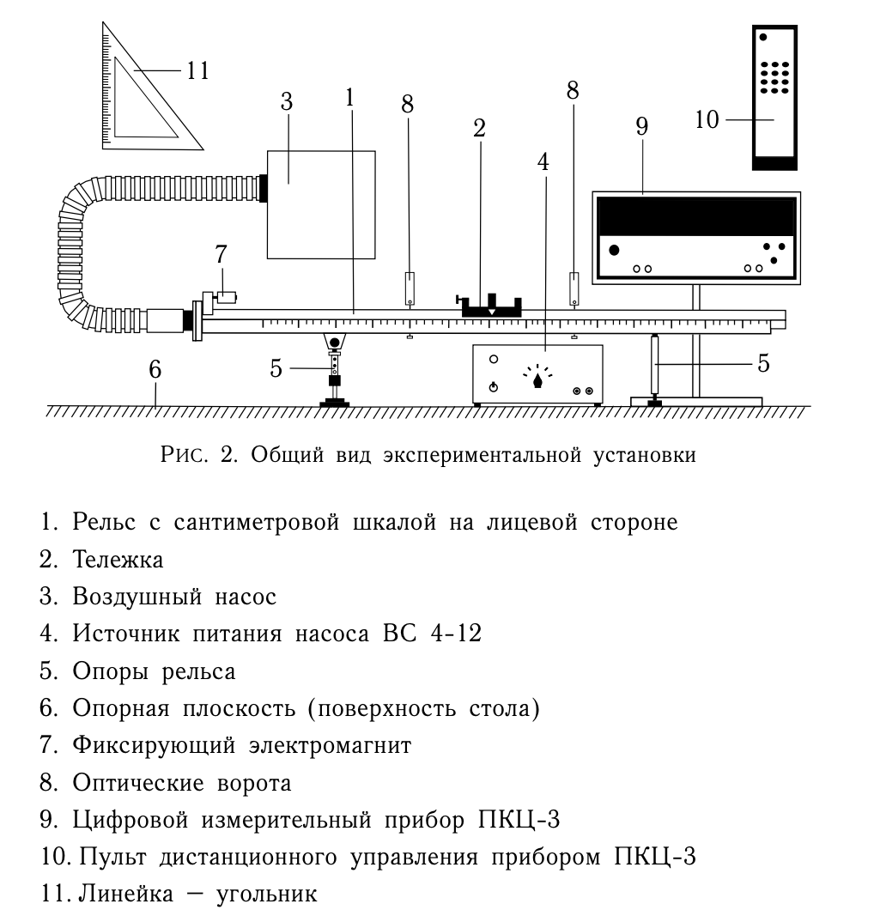
Рис. 1. Общий вид экспериментальной установки
По рельсу «1» скользит тележка «2». Для уменьшения трения между поверхностями рельса и тележки создается воздушная подушка с помощью воздушного насоса «3», подключенного к источнику питания «4». Электрические провода, подключающие воздушный насос к источнику питания, на рисунке не показаны. Высота рельса над опорной плоскостью «6» регулируется с помощью винтовых ножек опор «5». Электромагнит «7» фиксирует тележку в начале шкалы. Тележка снабжена флажком с черными вертикальными рисками. Цифровой измерительный прибор «9» фиксирует момент времени, скорость и ускорение тележки при прохождении флажка через оптические ворота «8». Запуск тележки и изменение режимов осуществляется пультом дистанционного управления «10». Угольник «11» используется для измерения вертикальной координаты точек рельса

Приложение 2
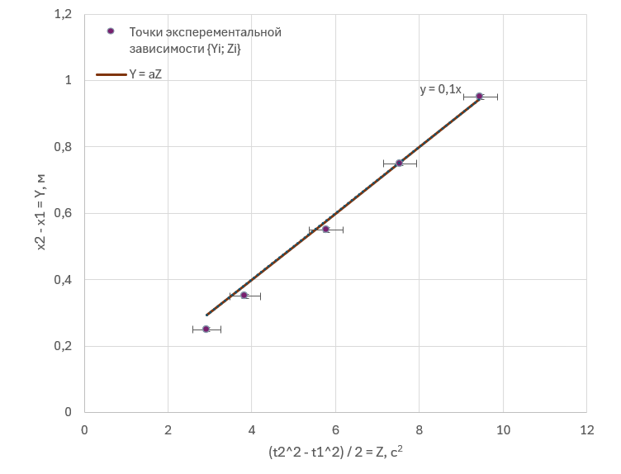
Рис. 2. График 1: зависимость Y = aY (задание 1)

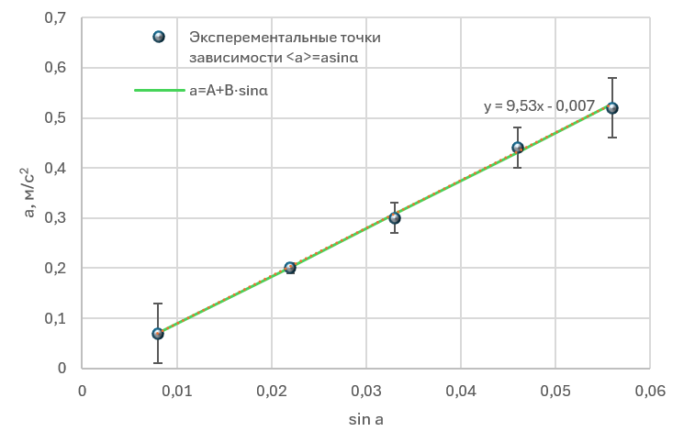
Рис. 3. График 2: зависимость a = a ($\sin{α}$) (задание 2)

